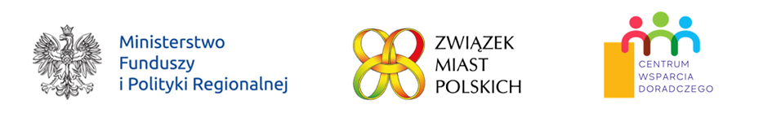
RADA PARTNERSTWA ZAGŁĘBIA AMBITNEJ TURYSTYKI
ogłasza konsultacje społeczne „Raportu Diagnostycznego – Portretu Diagnostycznego Partnerstwa Zagłębia Ambitnej Turystyki”
I. PRZEDMIOT I TERMIN KONSULTACJI
- Przedmiotem konsultacji jest poznanie opinii mieszkańców Partnerstwa Zagłębia Ambitnej Turystyki, na temat „Raportu Diagnostycznego – Portretu Diagnostycznego Partnerstwa Zagłębia Ambitnej Turystyki”.
- Osobami uprawnionymi do udziału w konsultacjach są mieszkańcy i osoby fizyczne zamieszkujące lub posiadające swoją siedzibę na terenie gmin: Gmina Besko, Gmina Bukowsko, Gmina Dębowiec, Gmina Dukla, Gmina Iwonicz Zdrój, Gmina Jaśliska, Gmina Komańcza, Gmina Krempna, Gmina Nowy Żmigród, Gmina Osiek Jasielski, Gmina Rymanów, Gmina Zarszyn.

2. Termin konsultacji : 6-19 kwietnia 2021 r.
II. TRYB, ZASADY I FORMY KONSULTACJI
- Konsultacje polegają na wypełnieniu stosownego formularza konsultacji.
- Projekt „Raportu Diagnostycznego – Portretu Diagnostycznego Partnerstwa Zagłębia Ambitnej Turystyki oraz formularz konsultacji zamieszczony jest na stronie internetowej ….
- Wypełnione formularze należy przesłać droga elektroniczną w terminie od
6 -19 kwietnia 2021 r. godz. 15.00 e-mailem na adres: cwd@besko.pl.
- Wypełnione formularze zostaną przeanalizowane przez Radę Partnerstwa Zagłębia Ambitnej Turystyki
- Informacje w sprawie konsultacji można uzyskać w siedzibie Gminy …. przy ul., , osoba do kontaktu -.
- Wyniki konsultacji zostaną udostępnione na stronie internetowej Urzędów Gmin
z terenu Partnerstwa
WYNIKI KONSULTACJI NIE SĄ WIĄŻĄCE DLA RADY PARTNERSTWA ZAGŁĘBIA AMBITNEJ TURYSTYKI

